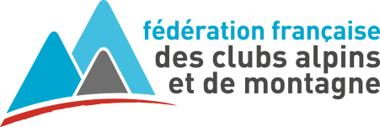

UF Cartographie & Orientation Perfectionnement CO2
Stage agréé sous le n° 2020FCCOCO2 76705
Dates et lieu de l’action 12-13 septembre 2020 à Arreau
Encadrement: Instructeurs Cartographie & Orientation
Michel Bruot: michelbruot@gmail.com, Tél: 0787481521
Rendez-vous à 8h15, Samedi 19 octobre 2019 au Gîte OXYGERS, Domaine de serre, 50, route de Jezeau 65240 Arreau tél. 05 62 98 66 34/gcrenn@oxygers.fr & contact@oxygers.fr
Prix : 70€
Matériel individuel à apporter
Carte 1/25.000 de la zone Compatible GPS, règle plate, crayon à papier, gomme, loupe, Boussole plate transparente, Altimètre (facultatif), GPS ou Smartphone (facultatif),
Equipement habituel pour sortie en montagne
A renseigner, décrire logiciels et matériels utilisés pour la préparation et la réalisation de vos sorties

FICHE D'INSCRIPTION
Nom : Prénom : Date de naissance :
Adresse :

Tél :……………………………………………Email : ……………………………………………………….
Club d'appartenance N° d'adhérent (12 chiffres)
Personne à prévenir en cas d’accident (nom, adresse, tél.) :

Fiche d’inscription à retourner au responsable administratif du stage par courrier :

Bruot Michel,
Appt G406, 225, Allée Maryse Bastié,
31840, Aussonne

Accompagné des pièces suivantes :
La photocopie de la licence FFCAM de l'année en cours avec photo
Attestation CO1 (obligatoire, à fournir avant le stage CO2)
Un chèque de 70 €uros à l'ordre de CLUB ALPIN FRANÇAIS Comité Régional
Cette fiche d’inscription renseignée

